Энтеровирусная инфекция у детей
Энтеровирусной инфекцией называют группу острых инфекционных заболеваний, возбудителями которых являются энтеровирусы. К ним относятся полиовирусы и неполиовирусы. Наиболее известным заболеванием, вызываемым полиовирусами является полиомиелит. На сегодняшний день это заболевание можно смело назвать редким, чего не скажешь про болезни, вызываемые неполиовирусами. К ним относятся вирусы Коксаки А и В, энтеровирусы и ЕСНО-вирусы. Именно неполиовирусы и являются возбудителями таких распространенных нынче энтеровирусов.
Характерными их особенностями являются:
- содержание РНК, а иногда и ДНК в структуре вируса;
- устойчивость капсулы к теплу и кислой среде;
- стойкость по отношению к большинству противовирусных препаратов.
Сложность в лечении энтеровирусной инфекции у детей заключается в том, что ребенок вполне может подхватить не один, а несколько видов энтеровируса. В таком случае противовирусное лечение, которое подходит к одной разновидности возбудителя, абсолютно бесполезно для другой.

Какие разновидности энтеровирусной инфекции у детей встречаются чаще?
Людям, не связанным с клиникой, полной классификацией владеть ни к чему, но знать наиболее распространенные разновидности и их симптомы нужно всем ответственным родителям, так как существует более 90% вероятности того, что ребенок переболеет энтеровирусом .
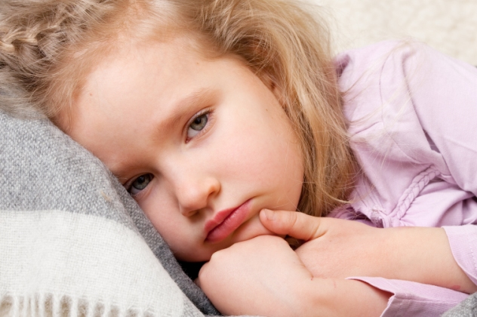
Итак, все разновидности энтеровирусной инфекции могут протекать по типичной или атипичной клинической картине.
К типичным формам относятся следующие.
- Герпангина – это катаральное проявление энтеровируса. Герпангина встречается преимущественно у детей в возрасте от 3 до 10 лет. Главными симптомами являются повышение температуры, боль в горле при глотании и болезненные везикулы (пузырьки) на задней стенке глотки, миндалинах и мягком небе, которые легко лопаются и образуют болезненные язвочки. Возбудителями являются Коксаки А и В. Заболевание длится 5–7 дней.
- Гриппоподобный синдром характеризуется всеми симптомами типичного гриппа или тяжелой формы ОРВИ – катаральные явления (насморк, заложенность носа и горла, отечность), повышение температуры до 38– 39 градусов, боль в мышцах, головная боль, общая слабость. Среди типичных для ЭВ симптомов, что позволяет отличить его от гриппа – рвота, тошнота и расстройство стула (энтеровирусная диарея у детей). Симптомы в большинстве случаев длятся 3–7 дней. Вызвать такие проявления способны энтеровирусы всех подтипов. Этот синдром возникает в 99% случаев.
- Кишечная форма энтеровируса — одна из наиболее явных и опасных форм. Она протекает в виде умеренного подъема температуры (37–37,5 градусов), сопровождается водянистой обильной диареей, которая повторяется не меньше 5 раз в сутки. Также характерны боли в животе, вздутие и метеоризм, рвота. Главной опасностью является обезвоживание, которое осложняет состояние ребенка. Заболевание длится до 3 дней у деток старшего возраста и до двух недель у малышей. Энтеровирусная диарея у детей требует постоянного отслеживания изменений в состоянии, а также неотложной терапии.
- Энтеровирусная экзантема. Один из возможных вариантов типичного проявления энтеровирусной инфекции у детей – сыпь. В большинстве случаев эта сыпь имеет две выраженные формы – краснухоподобная и розеолезная. Она появляется на лице и теле ребенка на первый — второй день заболевания и имеет вид мелких красных высыпаний, которые могут сливаться между собой. Иногда на фоне красных высыпаний появляются сосудистые (геморагические) элементы. Чаще этой формой энтеровирусной инфекции дети болеют летом. Крайне редко сыпи появляются у детей старше шести лет. Как правило, экзантема вызывается ECHO-вирусами.
В отдельных случаях энтеровирусная инфекция может протекать осложнено, с наслоением суперинфекции – от конъюнктивита до менингита. В таких случаях энтеровирусную инфекцию тоже называют типичной, но комбинированной. При этом она требует и усложненного лечения.
- Острый геморрагический конъюнктивит – это осложненная форма энтеровирусной инфекции. Он начинается внезапно с сильной боли в глазу, потери четкости зрения, светобоязни и постоянного слезотечения. Увеличиваются предушные лимфоузлы, кровоизлияния в сетчатку и конъюнктиву.
- Миокардит или перикардит — это также очень тяжелые и опасные клинические формы энтеровирусной инфекции у детей, при которых страдают соответствующие структуры сердца – мышечная оболочка (миокард) и перикард. При поражениях миокарда может нарушаться сократительная функция сердца, поражения перикарда может дать нарушение кровенаполнения, таким образом, страдает работа сердца в целом.
- Менингит (менингококцемия) и энцефалит являются одними из самых тяжелых и опасных форм энтеровирусной инфекции у детей. Они начинаются остро с повышения температуры до 40 градусов. На второй день появляются нестерпимая головная боль, многократная обильная рвота, не связанная с приемом пищи. Также частыми симптомами являются боль в животе, бред, судороги, геморрагическая сыпь (так называемые сосудистые «звездочки»).
Атипичные варианты течения подразумевают скрытое, стушенное или бессимптомное. При этом клиническая диагностика, как правило, становится возможной при появлении видимых осложнений.
Как видно, энтеровирусная инфекция у детей симптомы имеет самые разнообразные, и очень важно вовремя обратиться за диагностикой к специалистам, так как необходимо отличать её от обычных респираторных инфекций, дерматологических проблем или отравлений.

Как ребенок может заразиться?
Источником заражения, как правило, является больной человек. Существует два пути передачи вируса: воздушно-капельный (при кашле или чихании) и фекально-оральный (при употреблении зараженной пищи, через грязные руки). Имеет место не только указанный выше горизонтальный путь передачи, но и вертикальный — от матери к плоду.
Первоначальная среда в теле человека, в которую попадает вирус и из которой разносится по организму, называется входными воротами инфекции. Для энтеровируса входными воротами являются слизистые оболочки верхних дыхательных путей (в обоих вариантах) и желудочно-кишечного тракта. Попадая на слизистую оболочку, теплую и влажную, вирус начинает активно размножаться, а продукты его «деятельности» вызывают те самые местные и общие симптомы интоксикации и признаки воспаления. Далее популяция энтеровирусов попадает в кровь и по сосудистому руслу распространяется по всему организму.

Как диагностируют заражение?
Заподозрить заболевание можно, обнаружив характерные признаки энтеровирусной инфекции у детей. Это называется клинической диагностикой. Чтобы подтвердить диагноз и выявить возбудителя необходимо прибегнуть к ряду лабораторных анализов:
- общий анализ мочи и крови с формулой для выявления очага воспаления и исключения похожего заболевания;
- биохимический анализ крови для определения маркеров поражения сердца;
- серологический метод, позволяющий выявить маркеры энтеровирусной инфекции, такие как IgМ и IgА. Они появляются в течение первой недели от начала заболевания и исчезают через полгода. Это делает серологию наиболее удобным и точным методом диагностики;
- иммуногистохимический метод нацелен на обнаружение специфических антител к энтеровирусной инфекции;
- молекулярно-биологический анализ позволяет определять фрагменты ДНК и РНК вирусов;
- культуральный метод позволяет выделить из биоматериала возбудителя и идентифицировать его.
Кроме этого, необходимо проверить чувствительность к антибактериальным препаратам и определить аллергены, чтобы избежать неприятных последствий лечения.
С использованием достижений микробиологии диагностика не является проблемой. При своевременном выявлении возбудителя можно относительно быстро и эффективно излечить энтеровирусную инфекцию у детей любого возраста.

Лечение энтеровирусной инфекции у детей
Ответ на вопрос чем лечить энтеровирус у детей стоит искать исключительно в кабинете у своего педиатра или семейного врача. Только он может правильно и своевременно распознать симптомы и заподозрить энтеровирусную инфекцию у ребенка. Лечение тоже должен назначать специалист после тщательной диагностики и определения возбудителя.
Медики предлагают два компонента лечения – этиотропное, то есть направленное на причину (возбудителя), и симптоматическое, направленное на устранение и облегчение симптомов.
Из того, что может предложить педиатр или инфекционист для лечения энтеровирусной инфекции стоит отметить следующее.
Противовирусная терапия
- Интерфероны альфа-2а альфа-2в, которые аналогичны тем, что вырабатывает наш организм, и способны заменить недостающие интерфероны. Это всем знакомые Виферон и Лаферобион в виде капель и свечей. Ректальная форма имеет смысл только при снятии симптомов диареи.
- Иммуноглобулины. Назначаются при острых и крайне тяжелых формах энтеровирусной инфекции, таких как менингит или геморрагические состояния.
- Капсидиннгибитор «Пликонарил», который показал свою эффективность, но до сих пор не прошел регистрацию в ряде стран СНГ.
Симптоматическая терапия
- Противорвотные препараты – устранят такие симптомы, как головокружение, тошнота и рвота. К ним можно отнести Церукал, Мотиллиум.
- Антигистаминные (противоаллергические) средства – устранят аллергические реакции, облегчают катаральные симптомы (насморк, отечность, заложенность). Это Дезлоратадин (эдэм, эриус) и Фенистил.
- Жаропонижающие – помогут не только сбить температуру, но и устранят воспалительные признаки – покраснение, боль, сухость. Для детей это Нурофен, Парацетомол или Анальгин + Но-шпа.
- Средства, способствующие детоксикации кишечника – Атоксил, Смекта, Нифуроксазид, Энтерос-гель, активированный уголь.
- Вспомогательная терапия (она же вторая по важности после противовирусной) – частое дробное питье по 5 мл каждые 5 минут, чтобы избежать обезвоживания; прохладный влажный воздух в помещении (18–20 градусов), режим карантина и диета. О ней подробнее ниже.
При энеровирусной инфекции у детей питание является одним из компонентов лечения. Очень важно кормить небольшими порциями, не заставляя ребенка. Питание должно быть обогащено витаминами – сезонными овощами и фруктами. При этом необходимо учитывать специфику протекания вирусной инфекции. Идеально давать фрукты и овощи, приготовленные на пару, тушенные на воде. Следует убрать из рациона молочные продукты, за исключением нежирного кефира или домашнего йогурта. Не давать ничего жаренного, жирного, острого и соленого. Питание должно быть калорийным, но дробным. Можно давать есть через каждые два-три часа, но небольшими порциями (2–3 столовые ложки при весе 20–25 кг).
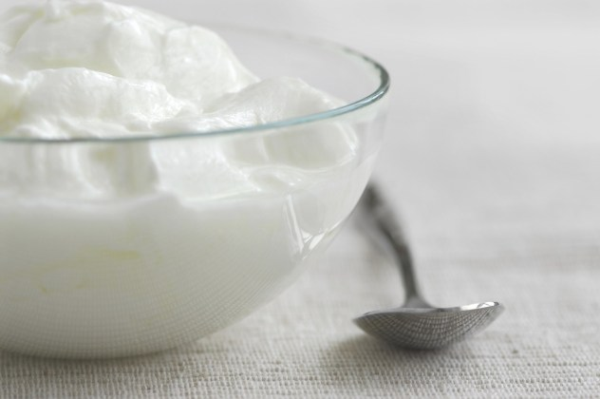
Если в картине болезни преобладают нарушения работы ЖКТ, первый день ребенка нужно подержать впроголодь, давая только воду и абсорбенты. Затем в рацион вводятся домашние сухари из белого хлеба, печеные яблоки, обезжиренный кефир или йогурт. На третий день можно начать давать крупы (рис, гречка на воде), овощные бульоны и супы, свежие апельсины и бананы, галетное печенье, картофельное пюре без яиц и молока. С четвертого дня можно вводить яйца и остальные типичные продукты дробно и часто. Но самое главное правило – часто и дробно поить ребенка до выздоровления.

Советы родителям
При появлении первых симптомов заболевания у ребенка следует незамедлительно идти к педиатру или семейному врачу. Никакой интернет-источник не позволит определить, чем именно болеет ребенок, это должен сделать врач.
Диета при энтеровирусе у детей неспецифическая, общая с пищевым отравлением и кишечной инфекцией. Еда дается дробно и понемногу.
Энтеровирусная инфекция у грудных детей протекает тяжелее. Им необходимо соблюдать режим кормления. При этом наилучшим вариантом лечения для грудничков остается лечение в условиях стационара под постоянным наблюдением врачей.
Не стоит пытаться справиться с симптомами самостоятельно. При появлении таких признаков болезни, как тошнота, рвота, диарея, сыпь первым делом нужно обратиться в неотложную помощь. Неквалифицированная первая медицинская помощь может привести к осложнениям энтеровирусной инфекции у детей.

Профилактика
Специфической профилактики энтеровирусов всех типов одновременно не существует. Тем не менее хорошие результаты показали прививки против полиомиэлита и менингококцемии.
Неспецифическая профилактика заключается в соблюдении правил личной гигиены, профилактическом применении интерферонов (Назоферон, Лаферон, Виферон).
Важно помнить, что профилактика всегда лучше чем лечение, а если ребёнок всё-таки заболел, своевременное обращение к врачу позволит избежать неприятных последствий энтеровирусной инфекции у детей.

